附件1：

2026年上海局供电6C评定实施方案

上海局供电6C评定实施方案

1、国铁集团检测中心集中评定设备（含抽查评定）
表1 国铁集团检测中心评定6C装置评定清单
序号 | 供电段/维管段 | 装置类型 | 车号/编号 | 评定  类型 | 评定  时间 | 评定  人员 | 备注
1 | 工电检测所 | 1C、4C | WX25T999454 | 集中评定 |  |  | 在用装置
2 | 徐州供电段 | 4C | JX300-1034025 | 集中评定 |  |  | 在用装置
3 | 合肥供电段 | 4C | JX300-1033034 | 集中评定 |  |  | 在用装置
4 | 合肥高铁基础设施段 | 4C（自购） | JX300-1033069 | 集中评定 |  |  | 在用装置
5 | 淮安高铁基础设施段 | 4C（自购） | JW-4G-1036019 | 集中评定 |  |  | 在用装置
6 | 上海高铁基础设施段 | 4C | JX300-1035019 | 集中评定 |  |  | 在用装置
7 | 金华高铁基础设施段 | 4C（自购） | JX300-1032076 | 集中评定 |  |  | 在用装置
8 | 南京供电段 | 4C | JX300-1032065 | 集中评定 |  |  | 在用装置
9 | 蚌埠维管段 | 4C（自购） | JW-4G-6107008 | 集中评定 |  |  | 在用装置
10 | 杭州维管段 | 4C（自购） | JW-4G-1032083 | 集中评定 |  |  | 在用装置
11 | 徐州供电段 | 2C | TCIS-3-0033 | 抽查评定 |  |  | 停用或报废装置
12 | 上海高铁基础设施段 | 2C | C220220127001 | 抽查评定 |  |  | 停用或报废装置
13 | 上海高铁基础设施段 | 2C | C220220127002 | 抽查评定 |  |  | 停用或报废装置
14 | 上海高铁基础设施段 | 2C | C220220127003 | 抽查评定 |  |  | 停用或报废装置
15 | 上海高铁基础设施段 | 2C | C220220127004 | 抽查评定 |  |  | 停用或报废装置
16 | 上海高铁基础设施段 | 2C | C220220127005 | 抽查评定 |  |  | 停用或报废装置
 | 3C评定车号待通知
配合需求 |  | 1、4C、自购4C：申请检测计划，提供1次检测数据；提前提供检测区段人工测量现场复核数据。  2、抽检装置：上海局集团公司组织安排本局评定人员进行现场评定，检测中心评定人员全程查看评定过程，黑体由检测中心或相关厂家提供。  3、上海局提供2024年所有评定装置签字记录文件、评定数据及评定报告，检测中心评定人员进行查看。

2、评定依据
1、《高速铁路供电安全检测监测系统（6C系统）维修管理暂行办法》（TG/GD302-2016）
2、《铁路供电安全检测监测系统（6C系统）评定细则》（基检字[2023]3号）
3、6C各装置暂行技术条件。

3、评定分工
国铁检测中心负责组织表1中1C、4C装置,2024、2025年国铁集采机车3C装置评定实施，负责检查表1所列2C、3C、5C等装置铁路局本年度自主评定实施过程，及上一年度评定数据、记录及报告等资料。
上海局集团公司供电部负责组织本局评定人员实施表1所列2C、3C、5C、6C和信息综合应用现场评定，其他未抽检装置由铁路局按照轮廓计划自行安排，评定数据及评定报告于评定完成后30个工作日交检测中心评定人员。
6C各装置评定内容及配合要求详见附件1。

上海局集团公司供电部
2026年7月7日

附件1评定内容及配合需求

一、1C评定

1、功能检查评定
①硬件检查
评定人员登顶检查硬件设备检查、拍照。
②功能检查：路局检测人员操作检测设备，按照评定人员提供的功能验证表逐项向评定人员展示相关功能。截图保存操作软件界面，记录各操作软件版本号。

2、静态检查评定
①弓网接触力：在30个不同位置悬挂铁科院提供的标准砝码。路局检测人员运行检测软件，设置模拟速度为160km/h，评定人员记录接触力数据，拍照或者收集波形数据。如下图所示。
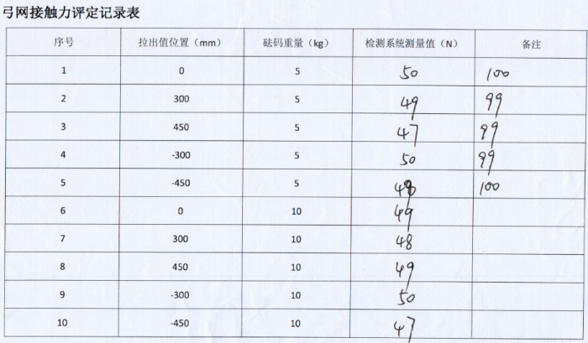
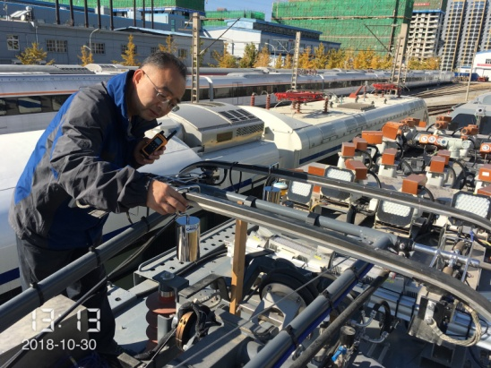
②硬点：路局人员提供加速度传感器第三方机构出具的有效期内的技术指标检验证明材料，评定人员进行查阅。
③接触网电压：路局人员提供接触网电压测量传感器第三方机构出具的有效期内的技术指标检验证明材料，评定人员进行查阅。
④视频：提供两段最近一个月内录制的时长5min视频数据，一段为夜间时间视频，一段为昼间视频。

3、动态评定
a、开补偿，不升弓工况下检测，具备条件时评定人员登乘此检测区段。提供此区段检测数据（波形，定位点接触线高度、拉出值、定位器坡度excel数据），评定当天交与评定人员。
提供人工测量35个定位点的拉出值、接触线高度、定位器坡度数据。人工测量数据提前测量好，或评定期间安排与评定人员共同测量。
b、升弓以最高速度检测1次，提供不少于10km的检测数据（波形，原始数据，定位点接触线高度、拉出值、定位器坡度excel数据），评定当天交与评定人员。

4、配合需求
a、功能检查评定和静态检查评定时车辆需具备登顶作业条件。
b、提前准备好加速度传感器、接触网电压第三方证明材料以备查阅。
c、提前准备好5min的视频数据，具体要求见静态评定第④条。
d、提前安排人员测量现场35个定位点拉出值、接触线高度、定位器坡度数据，或评定期间安排测量。人工测量数据模板参照附件2样表。
e、提供动态评定所需的数据，具体要求详见动态评定内容，评定当天交给评定人员。
f、查看数据格式统一情况。提供供电1C-综合质量评价报表和统型波形数据。

二、2C评定

1、功能检查评定
①硬件检查：
评定人员检查硬件设备拍照。
②功能检查：检测人员操作检测设备，按照功能验证表逐项向评定人员展示相关功能，记录软件版本号。

2、动态评定
①现场录制约60s图片或视频，查看分辨率、采集帧率。
②路局提前准备前期检测数据，评定时交予评定人员。

3、配合需求
a、提前准备前期实际检测数据。
b、提前准备自评定相关资料，包括数据、签字记录文件、评定报告等材料。

三、3C评定

1、功能检查评定
①硬件检查：
评定人员检查硬件设备拍照。
②功能检查：3C终端登录各车3C检测系统，检测人员或供货商操作检测设备，按照评定人员提供的功能验证表逐项向评定人员展示相关功能，截图保存操作软件，记录软件版本号。

2、静态检查评定
①动车所内温度测试，2套黑体设备同时开展测试，需申请不少于3小时车顶作业时间，16编组车辆需申请不少于6小时车顶作业时间。
准确性：黑体设置成60℃、100℃、150℃、200℃，每个温度记录不少于3组检测装置测量值。
均匀性：黑体设置成100℃，按照9区域法分别放置标准黑体，每个区域记录不少于2组检测装置测量值。
表1 接触网温度测试样表
项目 | 参考值（℃） | 检测值（℃）
准确性 | 60 | 4车 | 62 |  |  | 62 |  |  | 62 |  | 5车 | 60 |  | 60 |  | 60
 | 100 |  | 100 |  |  | 100 |  |  | 100 |  |  | 99 |  | 99 |  | 99
 | 150 |  | 151 |  |  | 151 |  |  | 151 |  |  | 150 |  | 150 |  | 150
 | 200 |  | 202 |  |  | 202 |  |  | 202 |  |  | 200 |  | 200 |  | 200
测温  均匀性 | 100 | 9区域标定法
 |  | 4车 | 100 | 100 | 100 |  | 100 | 100 |  | 100 | 5车 | 99 | 99 | 99 | 99 | 99 | 99
 |  |  | 100 | 100 | 100 |  | 100 | 100 |  | 100 |  | 99 | 99 | 99 | 99 | 100 | 99
 |  |  | 100 | 100 | 100 |  | 100 | 100 |  | 100 |  | 100 | 100 | 99 | 100 | 99 | 100
②提供燃弧时间检测装置第三方机构出具的有效期内的技术指标检验证明材料，评定人员进行查阅。

3、动态评定
①提前准备相同线路、相同区段、相同速度条件下的3次不少于1km数据，包括原始数据和接触线高度、拉出值excel数据。3次数据参照附件3样表。提供一段含锚段关节位置的原始数据。
②登录3C终端，评定人员随机抽取2组燃弧重复报警信息，核对视频图像有无燃弧现象，导出燃弧报警信息报表。

4、配合需求
a、由于需要专用设备、软件进行温度测试，建议通知供货商安排人员配合测试。
b、8编组车辆申请不少于3小时的登顶作业，16编组车辆申请不少于6小时的登顶作业。
c、提前准备3次不少于1km数据，包括原始数据和接触线高度、拉出值excel数据，最晚评定当天提供给评定人员。
d、提供一段含锚段关节位置的原始数据，评定当天提供给评定人员。
e、可登陆3C终端进行功能评定。

四、4C评定
因功能检查评定用时较短，可在动态评定当晚提前半小时上车进行功能检查评定。

1、功能检查评定
①硬件检查：
评定人员登顶检查硬件设备拍照。
②功能检查：检测人员操作检测设备，按照铁科院提供的功能验证表逐项向评定人员展示相关功能，记录软件版本号。

2、静态检查评定
①图片库测试：4C智能识别算法模块同一版本测试结果一样，对于同于同一智能识别系统，全路范围内随机抽取3辆高速接触网检测车进行图片库测试，其他路局车辆采信测试结果。路局检测人员或供货商需提供智能分析模块版本号。
②4C接触悬挂连续视频分辨率评定，抽取5min接触悬挂连续视频。

3、动态评定
评定人员跟车检测，检测人员提供上线检测当天1次的动态检测原始图像数据和原始几何参数数据（包括：波形、原始数据、定位点接触线高度、拉出值、定位器坡度excel数据）。

4、配合需求
a、申请4C高铁接触网检测车上线检测1次。
b、上线检测当天提前安排半小时上车进行登顶设备检查作业。
c、提前安排人员测量现场的35个定位点拉出值、接触线高度、定位器坡度数据，35个定位点应包含在上线检测区段内，检测开始前交与评定人员。数据模板参照附表1样式。
d、提前联系供货商确认升级智能分析模块版本。
e、自购4C装置和新购4C装置路局提前提供采购合同技术条款。
f、查看数据格式统一情况。提供供电4C-缺陷报表和统型波形数据。
g、为验证相机数量和是否全部成像，提供检测过程中所有相机成像截图、相机连接列表和车顶全部相机布置全景照片。

五、5C、6C评定

1、功能检查评定
①硬件检查：
评定人员检查硬件设备拍照。
②功能检查：检测人员操作检测设备，按照功能验证表逐项向评定人员展示相关功能，记录软件版本号。

2、动态评定
①现场查看5C、6C装置数据采集情况。
②登录终端查看数据采集情况，保存不少于3组采集数据。

3、配合需求
a、现场查看装置，根据情况确定是否申请天窗点。
b、提前准备自评定相关资料，包括数据、签字记录文件、评定报告等材料。

六、6C系统信息综合应用

1、功能检查评定
①硬件检查：
评定人员检查硬件设备拍照。
②功能检查：检测人员操作检测设备，按照功能验证表逐项向评定人员展示相关功能，记录软件版本号。

2、配合需求
提前准备自评定相关资料，包括数据、签字记录文件、评定报告等材料。

附件2人工测量数据样表
序号 | 线路 | 站/区间 | 行别 | 直/曲线 | 杆号 | 设备名称 | 公里标 | 拉出值（正测） | 拉出值（反测） | 接触线高度（正测） | 接触线高度  （反测） | 定位器坡度（正测） | 定位器坡度（反测） | 拉出值（平均值） | 接触线高度（平均值） | 定位器坡度（平均值）
1 | 徐兰高铁 | 宝鸡南-东岔 | 上行 | 直线 | 30 | 中间柱 | 391.253 | 253 | 255 | 5298 | 5302 | 1/6.3 | 1/6.4 | 254 | 5300 | 9.0
2 | 徐兰高铁 | 宝鸡南-东岔 | 上行 | 直线 | 32 | 转换柱 | 391.303 | -252 | -248 | 5299 | 5297 | 1/7.5 | 1/7.6 | -250 | 5298 | 7.5
3 | 徐兰高铁 | 宝鸡南-东岔 | 上行 | 曲线 | 34 | 中心柱 | 391.352 | 300 | 302 | 5300 | 5308 | 1/8.6 | 1/8.4 | 301 | 5304 | 6.7
4 | 徐兰高铁 | 宝鸡南-东岔 | 上行 | 曲线 | 36 | 锚柱 | 391.399 | -264 | -268 | 5310 | 5310 | 1/6.8 | 1/6.6 | -266 | 5310 | 0.5
5
说明：
1.要求正反测两遍，接触线高度、拉出值正反测量结果差值有一项大于等于5mm时要求重新测量；
2.数据对比选择理想直线段和曲线段，尽量不选用曲直过渡段，直线区段和曲线区段都建议从一个锚段关节开始，在检测波形里程和现场测量里程有一定差异时便于对准支柱号不错杆；
3.直线段和曲线段共测量不少于35个定位点，定位点应连续；
4.“设备名称”一列标明每个支柱的属性，中间柱、转换柱、锚柱、中心柱等；
5.地面测量拉出值和检测拉出值要标注正负号，确保符号一致；

附件3 3C装置3次数据样表
